实验编号： 5 Android移动应用开发 实验报告 年 月 日
计算机科学学院 级 班 实验名称： RecyclerView翻牌游戏应用
姓名：_________ 学号：__________ 指导老师：_李贵洋_ 实验成绩:_____

实验五 RecyclerView翻牌游戏应用
Gitee网址：_____________________________________________

- 实验目的及要求
1、实验目的
(1) 掌握Android RecyclerView以及适配器的使用；
(2) 掌握菜单和对话框的实现；
(3) 掌握MVC设计模式；
2、实验要求
(1) 认真填写实验报告，要求附加部分运行界面和主要代码；
(2) 对设计好的程序，检查输出是否符合预期，如有错请分析错误原因并解决；

- 实验内容
本实验要求在实验四的基础上进行修改完成，具体要求如下：
（1） git上新建分支Dev，在新的分支上完成本次作业并将新的分支Dev提交到gitee（和作业四同一地址，只是分支不同），在gitee上能看到两个分支（Main和Dev）；
（2）修改gitee上的分支权限，不允许Main分支直接被push更新，采用gitee上的PR提交请求并审核并合并分支；
​（3）在MainAcitvity上添加菜单，点击菜单后弹出关于对话框；
（4）利用RecylerView改进翻牌游戏Activiy（功能要求和实现可参考共享视频12、13），具体要求如下：
（a）游戏界面（View)，由RecyclerView实现24张牌游戏，界面规整美观；
（b）适配器（Adapter），实现从RecyclerView.Adapter派生的适配器类，重载相应的方法（包括实现对回调的处理）；
（c）游戏模型（Model），修改CardMatchingGame 添加reset方法；
（d）游戏控制器（Controller），修改Activity，使得可以玩游戏，同时支持横屏竖屏不同牌数；
（5）修改游戏模型（Model）实现3张牌的游戏，具体游戏逻辑自己设计和实现，修改游戏逻辑只需要修改CardMatchingGame的chooseCardAtIndex方法、Card的match方法即可。
补充：Android studio最新版会导致按钮设置背景后没有变化，这是由于themes.xml文件里面的主题发生了改变，出现这种情况，需要将themes.xml文件里面的相应内容修改为：
<style..... parent="Theme.MaterialComponents.DayNight.DarkActionBar.Bridge">
说明：禁止在布局文件和代码中直接出现字符串，请使用字符串资源间接应用。
提交要求：
(1) APP应用标题为自己的“姓名+学号”；
(2) 将项目提交到gitee上自己的项目里面；
(3) 用附件形式提交实验报告；

- 实验核心代码截图和说明，以及作品最终运行过程的截图（照片）和说明（该部分如不够填写，请另加附页）

本次实验在实验四工程的基础上完成，主要改动如下：

1. 工程名改为 `Lesson_5`，包名仍为 `cn.edu.sicnu.cardgame`；
2. 游戏界面由实验四的 `GridLayout` 改为 `RecyclerView`；
3. 新增 `CardAdapter`，继承 `RecyclerView.Adapter`，通过回调把点击事件交给 Activity；
4. `CardMatchingGame` 增加 `reset()` 方法，并实现“一次选三张牌”的匹配逻辑；
5. 主界面增加选项菜单和“关于”对话框；
6. 使用 `values` 与 `values-land` 资源，实现竖屏 24 张、横屏 30 张不同牌数；
7. 所有界面文字均放入 `strings.xml`，布局和代码中不直接出现字符串；
8. 主题父类使用 `Theme.MaterialComponents.DayNight.DarkActionBar.Bridge`，保证按钮背景正常显示。

四、核心代码截图和说明

4.1 适配器 CardAdapter

核心代码：
class CardAdapter(
private val onCardClick: (Int) -> Unit
) : RecyclerView.Adapter<CardAdapter.CardViewHolder>() {

private var cards: List<Card> = emptyList()

fun submitCards(newCards: List<Card>) {
cards = newCards
notifyDataSetChanged()
}

override fun onCreateViewHolder(parent: ViewGroup, viewType: Int): CardViewHolder {
val binding = ItemCardBinding.inflate(
LayoutInflater.from(parent.context), parent, false
)
return CardViewHolder(binding)
}

override fun getItemCount(): Int = cards.size

override fun onBindViewHolder(holder: CardViewHolder, position: Int) {
holder.bind(cards[position], position, onCardClick)
}
}

> `CardAdapter` 从 `RecyclerView.Adapter` 派生，重写了 `onCreateViewHolder`、
> `onBindViewHolder` 和 `getItemCount` 三个方法。`onCreateViewHolder` 负责加载
> `item_card.xml` 并创建 ViewHolder；`onBindViewHolder` 根据牌的三种状态
> （未翻开、已选中、已匹配）设置文字和背景；`getItemCount` 返回牌的总数。
> 适配器通过构造函数接收 `onCardClick` 回调，点击牌面时把位置交给 Activity，
> 由控制器调用模型，适配器本身不修改游戏数据，符合 MVC 的分工。

4.2 RecyclerView 接入与牌数控制

核心代码：
val cardCount = resources.getInteger(R.integer.card_count)
val columns = resources.getInteger(R.integer.grid_columns)

game = CardMatchingGame(cardCount)
cardAdapter = CardAdapter(::chooseCard)

binding.cardList.layoutManager = GridLayoutManager(this, columns)
binding.cardList.setHasFixedSize(true)
binding.cardList.adapter = cardAdapter

横竖屏资源：

<!-- values/integers.xml：竖屏 -->
<integer name="card_count">24</integer>
<integer name="grid_columns">4</integer>

<!-- values-land/integers.xml：横屏 -->
<integer name="card_count">30</integer>
<integer name="grid_columns">15</integer>

说明文字：

> 游戏界面使用 `RecyclerView`，通过 `GridLayoutManager` 设置列数，牌面统一由
> `item_card.xml` 描述，因此 24 张和 30 张牌复用同一套适配器，界面规整。
> 牌数和列数不写死在代码中，而是从资源读取：竖屏为 4 列 × 6 行共 24 张；
> 横屏为 15 列 × 2 行共 30 张。旋转屏幕时 Activity 重新创建，读取 `values-land`
> 中的资源，从而自动切换牌数，满足“横竖屏不同牌数”的要求。

4.3 Model 增加 reset

核心代码：

```kotlin
fun reset() {
score = 0
dealCards()
}

private fun dealCards() {
cards.clear()
val deck = Deck()
repeat(count) {
val card = deck.drawRandomCard()
if (card != null) {
cards.add(card)
}
}
}
```
> `reset()` 把分数清零并重新创建牌堆、重新发牌，使所有牌恢复为未选中、
> 未匹配状态。“重置游戏”按钮直接调用模型的重置方法，界面再通过适配器刷新。

4.4 三张牌匹配逻辑
`Card.match`：

```kotlin
fun match(otherCards: Array<Card>): Int {
val allCards = listOf(this) + otherCards
if (allCards.size < 2) {
return 0
}

val allSameRank = allCards.all { it.rank == rank }
val allSameSuit = allCards.all { it.suit == suit }
return when {
allSameRank -> 4
allSameSuit -> 1
else -> 0
}
}
```

`CardMatchingGame.chooseCardAtIndex`：

```kotlin
fun chooseCardAtIndex(index: Int) {
val card = cardAtIndex(index)
if (card.isMatched) {
return
}

if (card.isChosen) {
card.isChosen = false
return
}

card.isChosen = true
score -= COST_TO_CHOOSE

val chosenCards = cards.filter { it.isChosen && !it.isMatched }
if (chosenCards.size == 3) {
val matchScore = chosenCards[0].match(chosenCards.drop(1).toTypedArray())
if (matchScore > 0) {
score += matchScore * MATCH_BONUS
for (chosenCard in chosenCards) {
chosenCard.isMatched = true
chosenCard.isChosen = false
}
} else {
score -= MISMATCH_PENALTY
for (chosenCard in chosenCards) {
chosenCard.isChosen = false
}
}
}
}
```

> 实验四是一次选两张牌，本实验改成一次选三张牌。`Card.match` 接收另外两张牌，
> 当三张牌点数全部相同返回 4 分，花色全部相同返回 1 分，否则返回 0 分。
> `chooseCardAtIndex` 每次翻开一张牌先扣 1 分；当已选中的未匹配牌达到 3 张时，
> 三张牌一起参与匹配：成功则三张都标记为已匹配，并按分值加奖励分；失败则扣
> 2 分并取消三张牌的选择。已匹配的牌不能再次选择，已选中的牌再次点击可以撤销。
> 统计规则为：同点数三张得 16 分，同花色三张得 4 分，匹配失败扣 2 分。

4.5 主界面菜单与关于对话框
核心代码：

```kotlin
override fun onCreateOptionsMenu(menu: Menu): Boolean {
menuInflater.inflate(R.menu.menu_main, menu)
return true
}

override fun onOptionsItemSelected(item: MenuItem): Boolean {
return when (item.itemId) {
R.id.action_about -> {
showAboutDialog()
true
}
else -> super.onOptionsItemSelected(item)
}
}

private fun showAboutDialog() {
MaterialAlertDialogBuilder(this)
.setTitle(R.string.dialog_about_title)
.setMessage(getString(R.string.dialog_about_message, getString(R.string.app_name)))
.setPositiveButton(R.string.dialog_about_ok, null)
.show()
}
```
> 主界面通过 `onCreateOptionsMenu` 加载菜单资源，菜单中只有“关于”一项，
> 设置 `showAsAction="never"` 后显示在右上角溢出菜单中。点击后调用
> `showAboutDialog()`，使用 `MaterialAlertDialogBuilder` 弹出对话框，显示实验名称、
> 开发者和玩法说明。对话框标题、正文和按钮文字都来自字符串资源。

4.6 字符串资源与主题

> 布局文件中的文字全部使用 `@string/...` 引用，代码中的提示、标题、对话框内容
> 也通过 `getString()` 获取，没有直接硬编码字符串，便于统一维护和多语言适配。
> 主题父类使用 `Theme.MaterialComponents.DayNight.DarkActionBar.Bridge`，
> 解决了最新版 Android Studio 中按钮设置背景后样式不生效的问题。

---

五、运行截图与说明
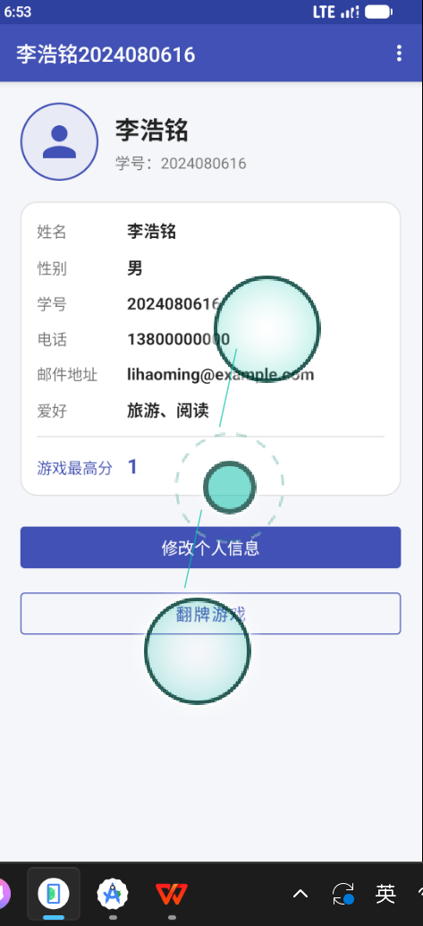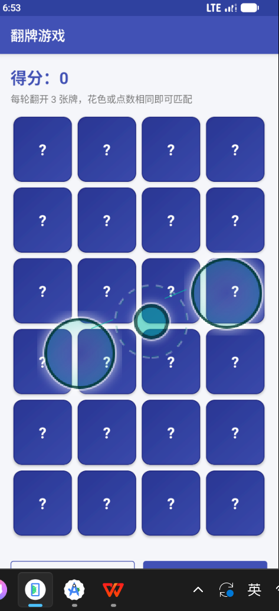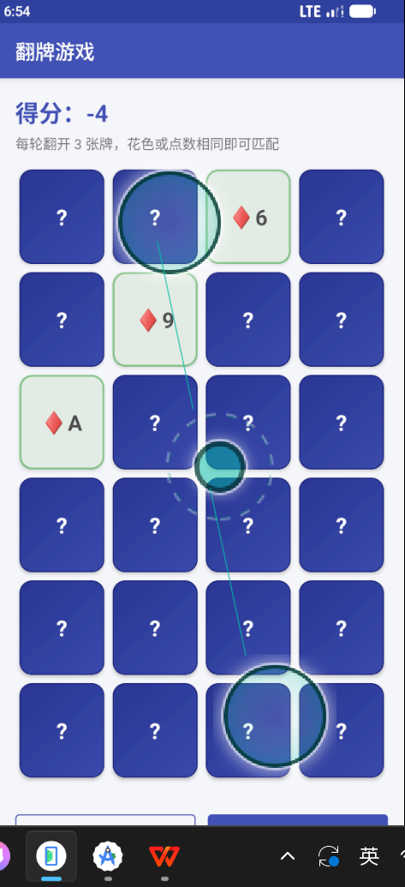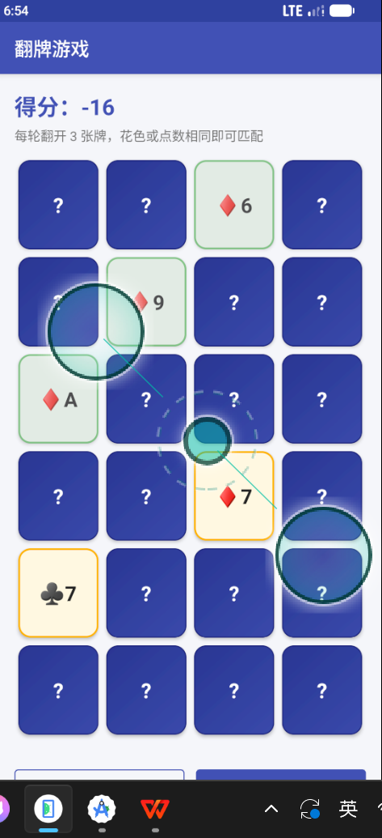

六、实验结果的分析与评价
> 本实验在实验四的基础上完成了 RecyclerView 重构。游戏界面使用 RecyclerView
> 和 GridLayoutManager，牌面由统一的 item 布局描述，适配器只负责根据模型状态
> 刷新显示，点击事件通过回调交给 Activity 处理。与实验四手动向 GridLayout 添加
> 子 View 相比，RecyclerView 把“数据”和“显示”分离得更彻底，适配器可以复用，
> 增加或减少牌数时只需要修改资源中的数量，不需要改布局代码。

注：实验成绩等级分为（90－100分）优，（80－89分）良，(70-79分)中，（60－69分）及格，（59分）不及格。

